Sprekende Beelden

Letterenwandeling
Antwerpen

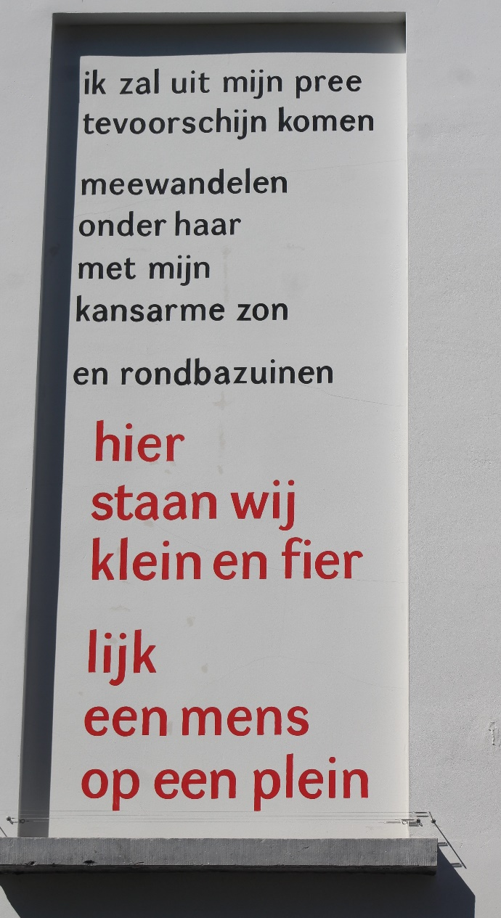

(uit “Een minimum” Ramsey Naser)

realisatie: “Salon Toverberg”

Seniorenforum Antwerpen

Startpunt is het “Letterenhuis” gelegen in de Minderbroedersstraat.
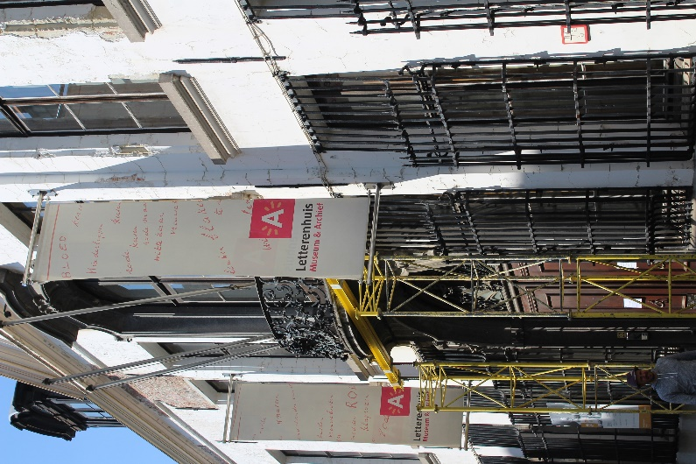
Het “Letterenhuis”, is zowat het geheugen van de Zuid-Nederlandse literatuur. Het archief bevat maar liefst 2 miljoen brieven en handschriften, de correspondentie van auteurs en uitgeve-rijen, affiches en scripties.
Een permanente tentoonstelling en tijdelijke expo’s geven een mooie inkijk in het Vlaamse literatuurlandschap sinds begin 19de eeuw.

We verlaten de Minderbroedersstraat en stappen naar het standbeeld van Paul Van Ostayen, die het komen en gaan in het “Letterenhuis” nauwlettend in het oog houdt vanop zijn sokkel in het plantsoen aan de Minderbroedersrui. Het standbeeld is van de kunstenaar Wilfried Pas, die we verder nog gaan tegenkomen.

Paul Van Ostayen was dichter én flamingant, al blijft dat laatste door-gaans onvermeld, zeker nu recent onderzoek bevestigt dat de toen nog jonge dichter, geboren te Antwerpen op 22 februari 1896, tijdens de eerste wereldoorlog veel meer dan een figu-rantenrol heeft gehad in het Activisme.
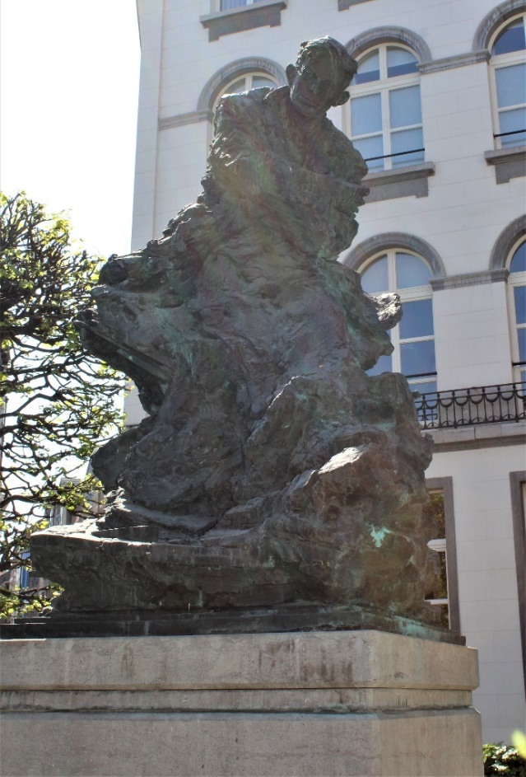
Paul werd als student al een flamingant, lid van de “Vlaamsche Bond”, maar evenzeer een “enfant terrible” die het Antwerps Atheneum in 1913 zonder diploma verlaat. Hij kan evenwel direct aan de slag als klerk in het Antwerpse stadhuis.
1914: In het door de Duitsers bezette Antwerpen stort Van Ostayen zich in het nachtleven met de air van een “dandy” en omringt zich met schilders, beeld-houwers, schrijvers en acteurs.
In 1916 verschijnt zijn debuut “Music-Hall”, twee jaar later breekt de dichter door met “Het Sienjaal” dat nauw aansluit bij het expressionisme. Het zal zijn bekendste bundel blijven, al volgen nog “Bezette Stad” (1921) en “De feesten van angst en pijn”. (Postuum uitgegeven.)
Actief militant van het Activisme dat ijverde voor zelfbestuur, met als be-kendste boegbeeld Dr. August Borms,
levert de dichter talrijke bijdragen aan tijdschriften, niet alleen in verzen maar ook in beschouwingen over (inter-) nationalisme:
“ De ontwikkeling van elke nasie als nasie komt natuurlik een internasionale ten beste. Wanneer de onderdelen gezond zijn, d.i. elke nasie apart, vormen zij een gezond geheel.’ “
Maar ’t blijft niet bij woorden alleen: zo is hij begin 1918 de derde in bevel van de “Vlaamsche Rijkswacht”, zeg maar de “ordedienst” van het Activisme. Mede daarom kijkt Van Ostayen, tegen het einde van de oorlog aan tegen jaren gevangenis en hij en zijn “Emmeke” haasten zich naar Berlijn waar zij tot 1921 (op de grens van de armoede) zullen verblijven. Hier ontmoet hij Tho-mas Mann, Stefan Zweig en anderen.
Na een amnestiemaatregel gaat hij, teruggekeerd in Antwerpen, weer aan de slag en publiceert hij o a “boem paukeslag” en het “in memoriam” opgedragen aan de 19jarige Vlaamse student Herman Van den Reeck.
Een longziekte zal hem, amper 32 jaar oud, fataal worden op 28 maart 1928. 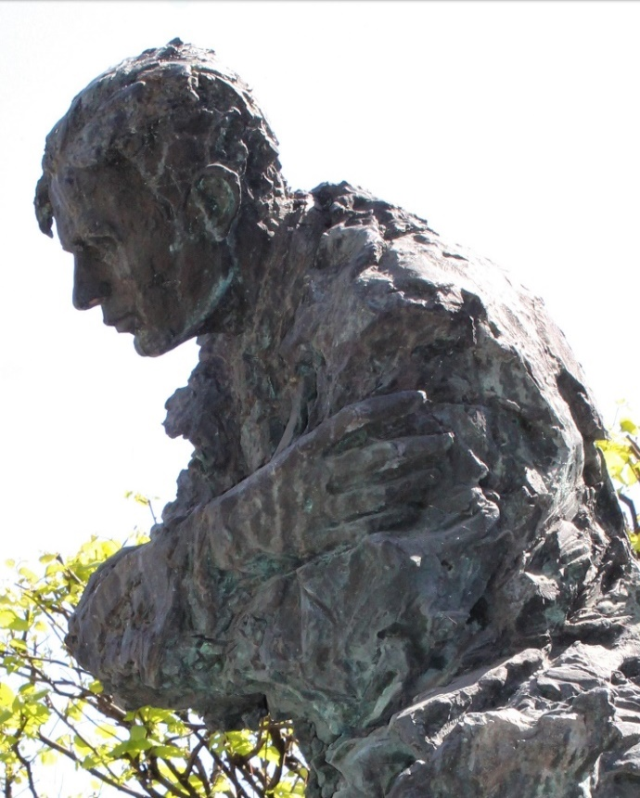
We gaan achter het standbeeld links de Grote Goddaard in tot aan het Hendrik Conscienceplein (oppassen bij het oversteken van de Wolstraat) en zetten ons met de rug naar de gevel van de barokke Sint-Carolus Borromeuskerk.
Van hier hebt u een mooi zicht op de oude stadsbibliotheek met ervoor gezeten de naamverlener (beeld van Frans Joris) waarvan gezegd wordt
“Hij leerde zijn volk lezen”.

Hendrik Conscience, geboren te Antwerpen op 3 december 1812 schreef volkse klassiekers als “De Leeuw van Vlaanderen”, “De loteling”, “Baas Gansendonck”, “De Kerels van Vlaanderen” en vele andere die hun weg vonden naar een breed publiek.
Als zoon van een Fransman die na de nederlaag van Napoleon in Waterloo en het daaropvolgend ‘Congres van Wenen’ aan de Antwerpse haven verbonden bleef, zou hij met de “Brabantse omwenteling” (1830) als vrijwilliger dienst nemen in het “Belgisch leger” om pas in 1837 een ander dan militair bestaan op te bouwen.
Tijdens zijn schooljaren was zijn talent voor “de schoone letteren” al opgevallen en met de steun van schrijver o a Theodoor Van Rijswijck en kunstschilder Gustaaf Wappers kon hij als vertaler aan het werk bij het provinciebestuur. Niet voor lang want Hendrik was te Vlaamsgezind. Contradictorisch genoeg krijgt hij een beurs van Leopold I, een aanvulling van wat de tot hovenier omgeschoolde schrijver verdiende.
“De leeuw van Vlaanderen” zal het boek van de Vlaamse Beweging worden, al was het in beginsel bedoeld om het nog jonge België met wat “vaderlandsche geschiedenis” te behangen. Hendrik Conscience was hoegenaamd geen separatist maar verzette zich tegen een eentalig Franstalige overheid en een eentalig Franstalig cultuurleven.
Zo zal hij op 1 januari 1844 medeoprichter zijn van het dagblad “Vlaemsch België”.
Al lang geen hovenier meer maar terug in staatdienst woonde hij na Antwerpen nog in Kortrijk en op ’t laatst in Elsene, in het Wiertzmuseum, waar hij op 10 september 1883 zal overlijden.
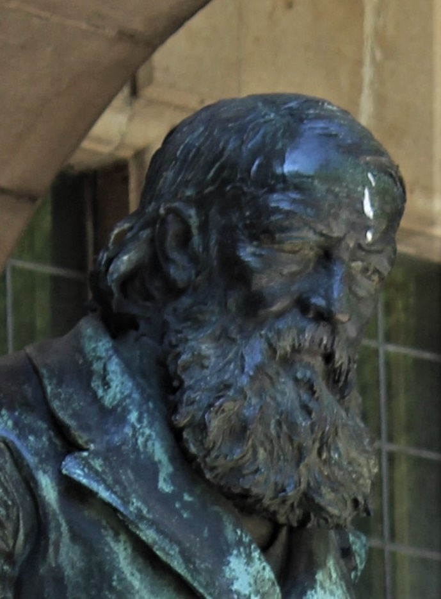
De Erfgoedbibliotheek – met de prachtige Notebohmzaal – draagt de naam van de schrijver en beheerst twee-derden van het plein, links en voor u. Rechts van u zijn er cafés en restaurants, in de zomer met gezellige terrasjes.
Het plein is verder het decor voor de jaarlijkse Vlaamsnationale11 juli-viering van de Gulden Sinjoren en vaak de startplaats van betogingen of protesten, o a deze van Pegida Vlaanderen in de periode 2014-2017.

We verlaten het plein links vooraan on-der de boog en komen in de Jezuiëten-rui. Op het eind heeft u aan uw rechter-hand “De leeuw van Vlaanderen” alias “De Beest”, trefpunt van wat Vlaams en Rechts is in de Scheldestad.
Menig medewerker van ’t Pallieterke heeft hier zeker verhalen opgetekend.
We gaan rechtsaf de Melkmarkt op om de eerstvolgende straat links, Kaasrui, in te slaan. Stoppen aan nr. 30.
Waar de Kaasrui overgaat in de Grote Markt bevindt zich links van u het geboortehuis van Alice Nahon.
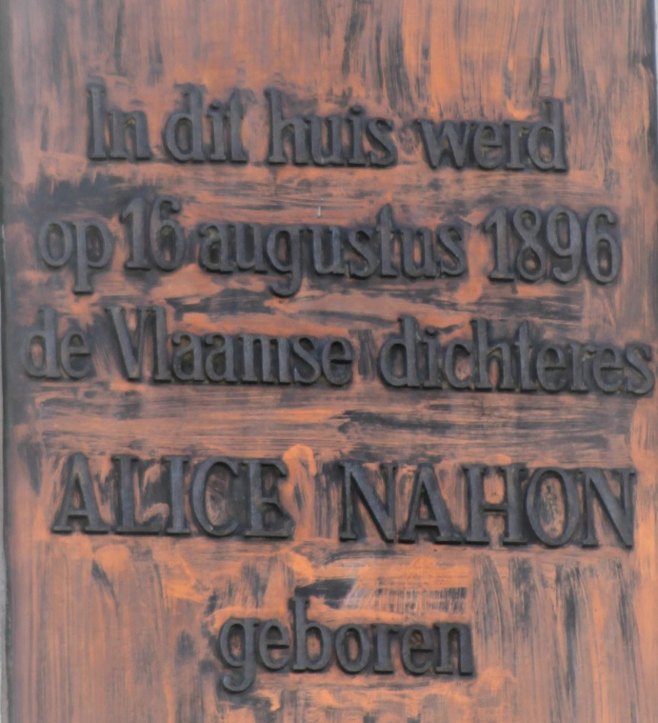
Alice Nahon, dichteres, en zonder twijfel kent iedereen die ooit op school een uurtje poëzie heeft genoten volgend vers:
“ ’t Is goed in ’t eigen hert te kijken,
nog even voor het slapengaan
of ik van dageraad tot avond
geen enkel hert heb zeer gedaan”.
(Een fragment uit “Liedeken”.)
Haar leven was kort maar hevig, ze was voor haar tijd wat de “hippie” was in de onze: een levensgenieter die van alles geproefd heeft. De jaren volgend op de eerste wereldoorlog waren de tijdsgeest en avant-garde kunstenaars haar gezel-schap. Tenzij ze verbleef in een sanato-rium om verlichting te bekomen voor een chronische bronchitis.
De bundels “Vondelingskens” volgend op “Op zachte “vooizekens” vestigden haar naam. Om toch van dat al te braaf imago af te raken bracht ze in 1928 de bundel “Schaduw” uit, maar ’t mocht niet baten.
Na haar overlijden op 21 mei 1933, 36 jaar jong, verscheen nog postuum: “Maart – april”.

Bewonder van hieruit zeker het Stad-huis, waar op “ ’t Schoon Verdiep” al wie bij leven met enig succes de pen hanteert ontvangen wordt. Het “Guldenboek” van de stad is op zich een literair unicum.
Wij echter gaan naast het geboortehuis door de Torfbrug, teneinde (heb oog voor het zijportaal van de kathedraal) naar rechts de Blauwmoezelstraat door tot op de Handschoenmarkt.
Opletten dat u hier niet struikelt over het
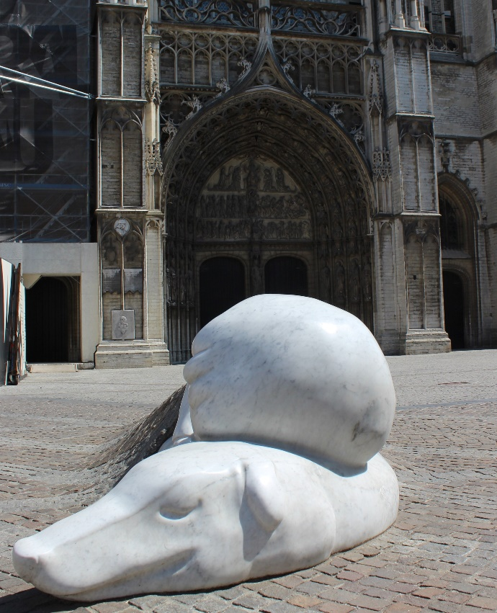
standbeeld van Nello & Patrache, een creatie van Batist Vermeulen.

“A dog of Flanders” (1872) van de hand van de Engelse novelliste Marie Louise Ramé (auteursnaam Ouida) heeft er 90 jaar over gedaan om in Vlaanderen de erkenning te krijgen die het verdiend.
En dan nog op een bijzondere manier: er was een album van “Suske en Wiske” nodig ‘Het dreigende dinges’ om tot een eerste vertaling in het Nederlands van dit kinderboek te komen.
Het verhaal kort samengevat: Nello wordt, na de dood van zijn moeder, opgevangen door grootvader en met de verkoop van melk trachten ze te over-leven.
Op een van hun melkronden vinden ze een haast doodgeslagen hond welke ze opvangen en die vanaf dan onafscheide-lijk is van Nello: Patrache.
Nello kan lezen noch schrijven maar wel tekenen. En hij heeft een hart dat hij verliest aan Alois, de molenaarsdochter.
Molenaar wil er echter niet van weten. Nello, ondanks alles een gelukkig kind, wil de grote meester Rubens bestuderen maar heeft niet het geld om de kathe-draal te kunnen bezoeken. Om dat geld te verkrijgen neemt hij deel aan een tekenwedstrijd van de stad, maar de som gaat naar een andere deelnemer.
Dan sterft de grootvader, de molen gaat in vlammen op en Nello krijgt de schuld, gedaan met de melkronde… bittere armoede maar de vriendschap tussen Patrache en Nello is onverbrekelijk.
Op kerstnacht, beiden hongerig en ziek, vinden ze de deur van de kathedraal geopend en eindelijk kan Nello zijn Rubens bezoeken, verlicht door de maan. Op kerstdag vinden mensen jongen en hond doodgevroren in het portaal: een verhaal is geboren.
Het boek is al snel enorm populair in Japan, de Verenigde Staten en Korea, tot vandaag de dag. Toeristen uit die landen zijn pas tevreden als ze voor de kathedraal bij hun helden op de foto kunnen. Nu wij nog.
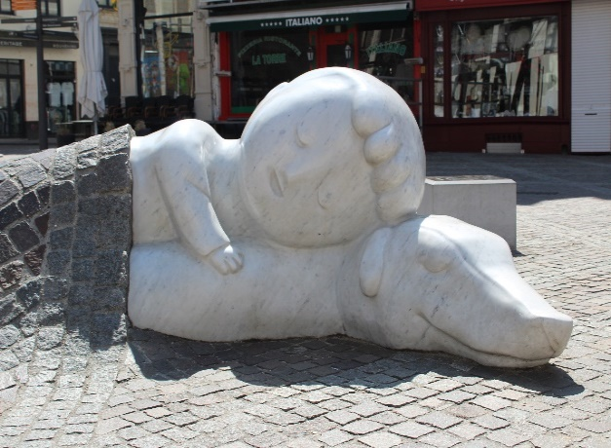
Begeven we ons nu naar het portaal van het verhaal.
Uitweiden over de bouw en de geschie-denis van “de hoofdkerk” gaan we hier niet doen maar zoek dit beeld:
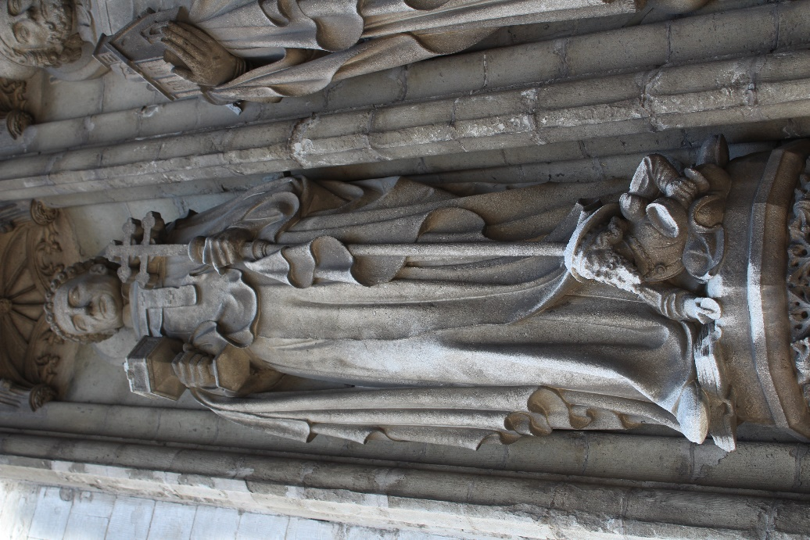
Het gaat ons niet om de heilige, maar om de figuur die onderaan tracht te ontkomen: Tanchelijn.
Begin de 12de eeuw heeft deze gewezen monnik in onze contreien gepredikt tegen de macht van Rome welke meer belang hecht aan hiërarchie en zelfver-rijking. Ook vocht hij de aanwezigheid van het goddelijke in de eucharistie aan.
Vooral in Antwerpen was hij destijds be-kend, hoewel hij ook in Zeeland en in Brabant aanhangers had.
Op een reis in 1124 werd hij door een priester gedood.
Tanchelijn staat voor het rebelse van de Antwerpenaar; nu weet u waarom.

En neem gerust de tijd voor dit gedicht:

Al eeuwen waak ik over alle daken
priem ik prompt het zwerk in, voel ik de richting van de wind,
stel ik een vraag die niemand kent

Verheven in mijn kantwerk van steen
onderging ik het allemaal, de vlammen, beeldenstormers ,
ze likten mij uit, roofden mij leeg

Ik ben een vrouw van vele ribben en beuken
maar bleef staan, een kranige bejaarde
met een beiaard die al eeuwen luidt

Nu zie ik iedereen aan mij voorbijgaan
slechts een enkeling bezoekt mij nog
praat met zachte stem in het duister

Ik voel mij kromtrekken op gekartelde sepia ansichtkaarten,
je kan jezelf kijkend naar mij
de geschiedenis inschrijven,
maar laat mij niet alleen

Van het verleden zijn. Meer nog
dan onder een Alziend oog ben ik het oog van de storm van de stad, tijdloos toevluchtsoord

Welaan dan, laat de stilte in u galmen
een koor uit u kiemen, eer uw ouden van dagen en zij zullen voor u pralen,
in onverlichte nissen

Liggen mijn geheimen verscholen
in meesterlijke drieluiken
ga ik voor u open
laat mij u midscheeps met verstomming slaan

Schrijf deze oude lieve vrouw niet af
al hang ik aan katheters, aarzel niet
vooral nu ik haper

nader.
“deze oude lieve vrouw”
van Maud Vanhauwaert

Nu moet u eens links door het smalle straatje (Tempelstraat) kijken, frontaal op wat nu restaurant “Verona” is maar eens het “Hotel Scheldehof” was.
Achter de grote ramen op het eerste verdiep bevindt zich een zaal waarin tal van Vlaams Nationale organisaties (VMO, Were-di, Voorpost, VNJ, NSV, KVHV) “vormingsavonden” lieten doorgaan.
Ook de Vlaams Nationale Partij en later het Vlaams Blok organiseerden hier in de periode 1977-1983 activiteiten.
Schrijvers die hier het woord voerden waren onder andere Arthur De Bruyne, Ward Hermans, Jet Jorssen en journalist Jan Brans.

We nemen de Tempelstraat en slaan rechtsaf, richting Grote Markt. Op deze Oude Koornmarkt gaat u tussen de huis-nummers 14 en 18 de toegang vinden tot de Vlaaikensgang, een van de laatste restanten van Middeleeuws Antwerpen.
Moest u deze wandeling doen op een zomermaandagavond als de beiaard speelt dan hebt u hier de beste luisterplek van de stad.

Keer op uw stappen terug (de Vlaaikens-gang loopt dood) en ga dan links tot aan de Hoogstraat welke we inwandelen.
We blijven deze volgen tot aan de hoek met de H Geeststraat. Opkijken is hier de boodschap want boven de herberg is het gedicht “De zwerver” van Wannes Van de Velde aangebracht.
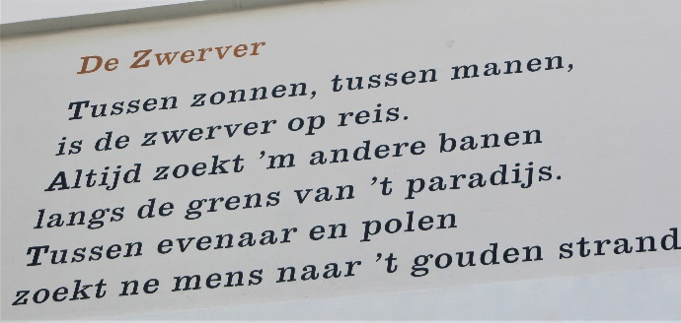
Wannes Van de Velde: de “stem” van ‘t stad. Geboren (als Wim) op 29 april 1937 maakt hij als kind de beschietingen met de Duitse V1’s en V2’s mee:
"Het obscene ronken dat plots begint te stotteren als een stervende draak, en dan stilvalt. Onder het deksel, da’s er ene voor ons”
Hij was niet enkel een volkszanger, niet enkel een dichter, niet enkel een schilder of tekenaar: hij was eveneens jarenlang docent aan ‘Studio Herman Teirlinck’ waar hij een hele generatie woord-kunstenaars opleidde en een virtuoos flamenco-vertolker.
Maar als er zoiets zou bestaan als “Vlaamse folk” dan is die schatplichtig aan Wannes: zijn liederen en ballades, gebracht met begeleidingsband en nooit anders dan in ’t Antwerps dialect gezongen, behoren tot het collectief geheugen van de stad.
Op 10 november 2008 vertrok hij op zijn laatste zwerftocht.

We blijven de Hoogstraat volgen tot het einde, steken de Sint Jansvliet over en wandelen de Oever op.
Zeg even goedendag aan Jacob Jordaens voor u de ogen richt op de gigantische stripmuur van

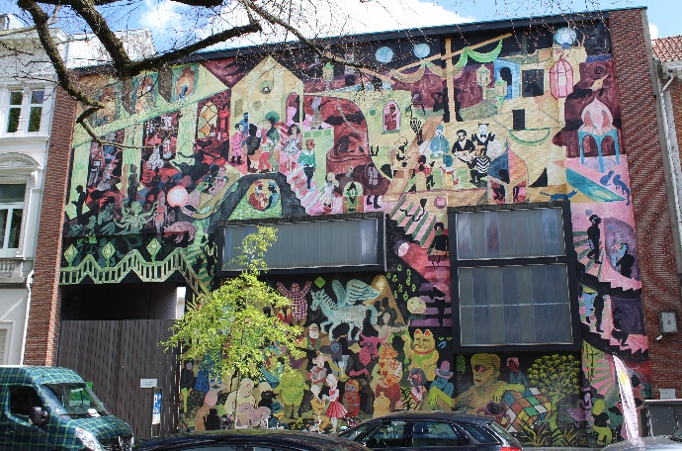
Het is één van de tien stripmuren die de jongste jaren in Antwerpen het stadst-beeld verfraaien. Een initiatief van ondermeer “Antwerpen Boekenstad” dat tekening of tekst naar de lezer brengt, in plaats van omgekeerd.
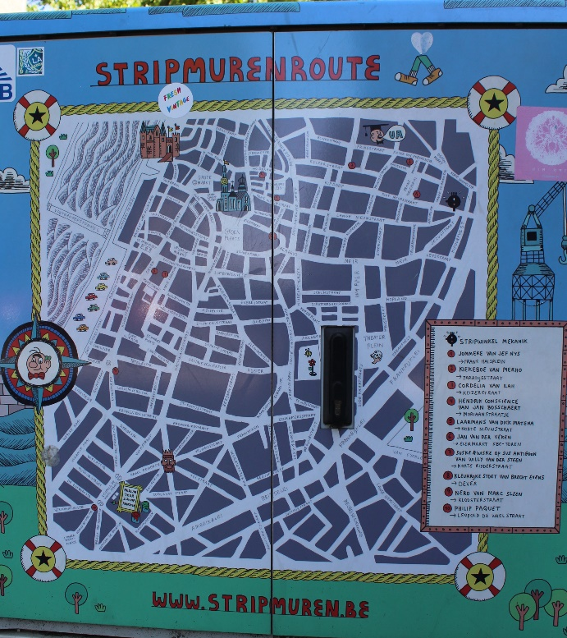
We gaan rechtdoor de Kloosterstraat in. Vooral op zondagen is deze straat een aanrader voor wie aan (nep)antiek het hart verloren heeft. En wie antiek zegt, zegt ook oude tijdschriften, boeken, manuscripten, stripverhalen…
Als u aan de verbreding komt (waar Tsaar Peter De Grote heldhaftig de wacht houdt – het standbeeld staat waar in zijn tijd de Scheldeoever was, nu al lang niet meer) vindt u rechts van u een aandenken voor John Wilms, schrijver
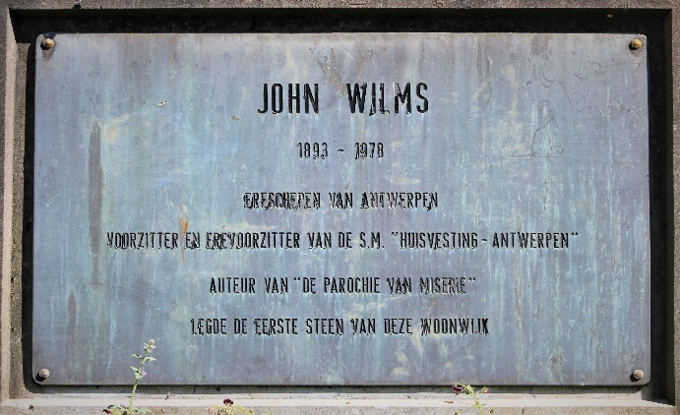
van “Uit de Parochie van miserie”.
John Wilms, geboren in dit Sint Andries-kwartier (eertijds de “armenbuurt” van de stad) in 1893, beschrijft in zijn enige bekend gebleven roman het harde maar volkse leven in de buurt. Het verhaal (uitgegeven in 1941, onder Duitse bezetting) is opgehangen aan twee historische personages: “Zotte Rik” en “Mie Citroen” die sindsdien tot het collectief geheugen van de wijk behoren.
BSP-er Wilms, die in de jaren 1950 Schepen voor Cultuur was, begon met de noodzakelijke sanering van de wijk
Hij overleed in 1978.

Zo bescheiden deze gedenksteen, zo opvallend de stripmuur die dit pleintje extra kleur geeft.
Zonder meer “de held der helden”, de onsterfelijke Nero van Marc Sleen.
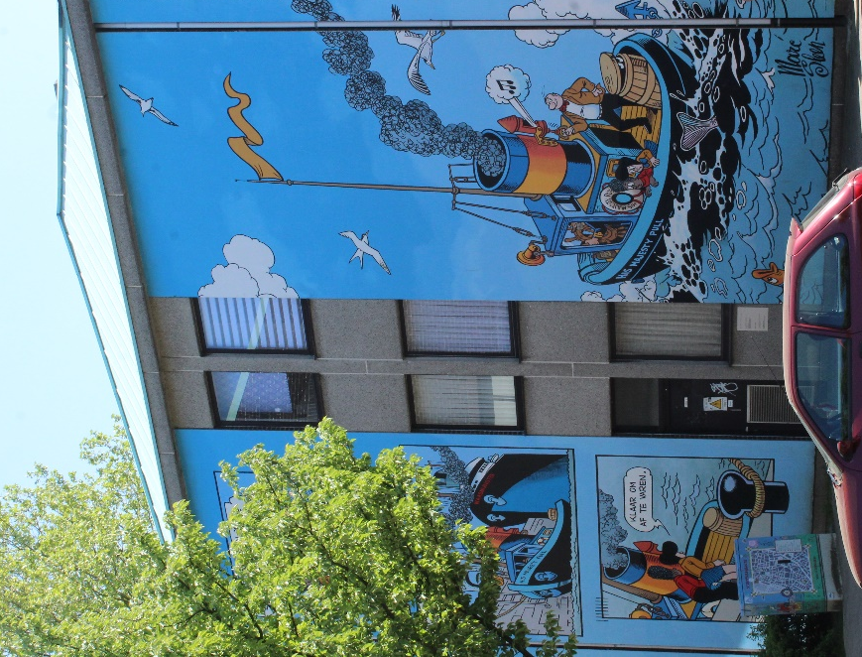
Hier zijn we aan het keerpunt van onze wandeling, maar we blijven nog even in het Sint Andrieskwartier. Lode Zielens, hier nabij geboren, heeft in de verfilmde roman “Moeder, waarom leven wij” de stad en de mensen centraal gesteld.
We ontmoeten hem voor de kerk en daartoe wandelen we even terug tot we rechts de Korte Vlierstraat ingaan. Volgen tot aan de St. Andriesplaats die we dwars oversteken zodat we in de Pompstraat terechtkomen, een straat met twee geboortehuizen: eerst links op nr. 30 Hendrik Conscience en verder rechts op nr. 13 Lode Zielens.
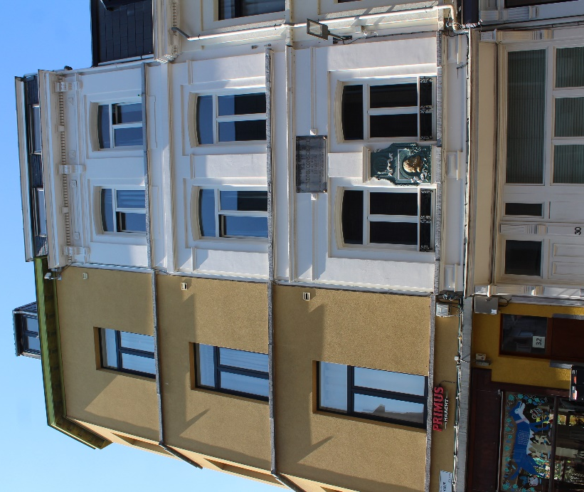
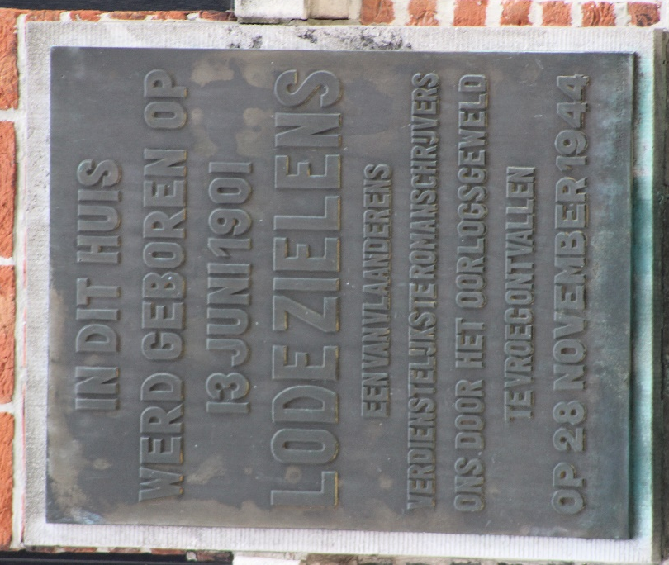
U loopt nu vlak op de Sint Andrieskerk en links voor de zijgevel staat het beeld van
“Moeder Netje” onder het lover.
Lode Zielens, als de eerste wereldoorlog uitbreekt 19 jaar, heeft zeker sympathie voor het Antwerpse Aktivisme maar zal er geen rol van belang in hebben.
Na de Grote Oorlog gaat hij, hoewel zijn schoolresultaten uitstekend waren maar het geld ontbrak om verder te studeren, aan de slag als havenarbeider, dan fietshersteller, terug naar de haven en ook even als bediende in een houthandel. Dankzij zijn opgemerkte novellen kan hij in 1922 als journalist beginnen bij de Volksgazet waar hij het snel brengt tot redacteur “Kunst en Letteren” .
In 1928 begint hij te schrijven aan het vernieuwende havenepos “Moeder,…” dat in 1932 uitgegeven wordt en in ’34 met de “Staatsprijs voor Letterkunde” zal
bekroond worden.
Het schrijnende verhaal dat zich afspeelt in de jaren van de Grote Depressie met enorme werkloosheid en armoede, is in dit beeld van Leopold Van Esbroeck krachtig samengebald: Moeder Netje is geen berustende maar wel een vermoeide oude dame, ze draagt haar leed zonder schroom.
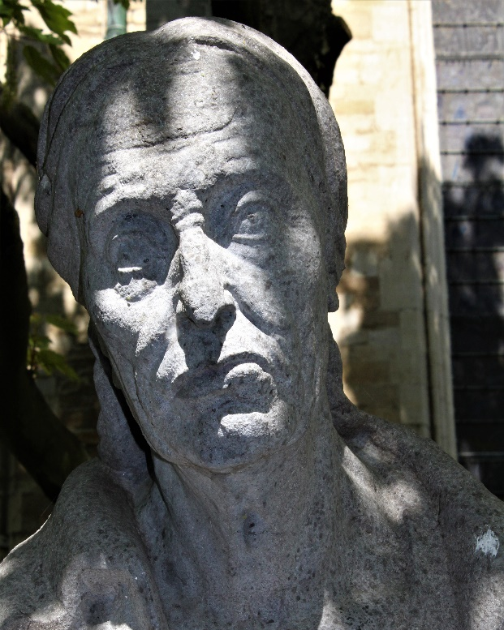
Lode Zielens, tijdens de bezetting 1940-september 1944 als stadsbediende werkzaam in het “Museum voor Vlaamse Letterkunde” (waar we vertrokken) is een van de ruim tweeduizend slachtof-fers die de V-bommen in de nadagen van WO II in Antwerpen maakten;
hij komt om op 28 november 1944.

We wandelen wat verder tot we op de T met de Lange Ridderstraat uitkomen en slaan rechtsaf. Onze ridder blijft niet lang Lang en wordt de Korte Ridderstraat en we lopen letterlijk tegen “Sus Antigoon” met “Suske en Wiske” aan:
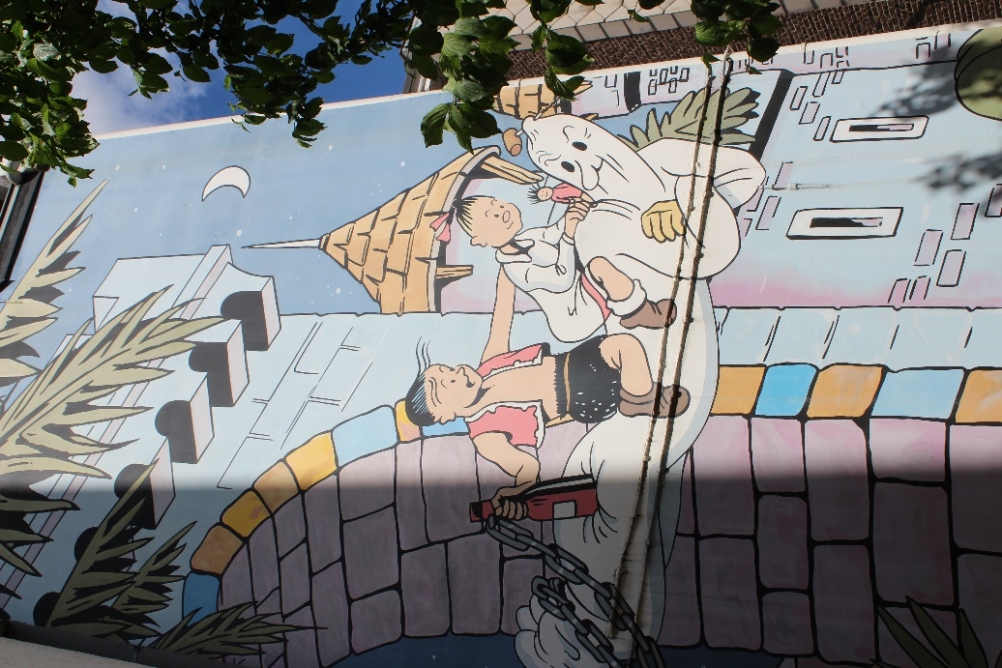
Willy Vandersteen is net zo Antwerps als de OLV Kathedraal of Brabo.
Geboren in de volkse wijk Seefhoek (vandaag bijna volledig geïslamiseerd!) in 1913 is hij zijn hele leven lang de stad trouw gebleven.
Tijdens WO II leverde hij onder de schuilnaam “Kaproen” spotprenten voor met de Duitsers sympathiserende tijd-schriften doch dat zou een latere suc-cesvolle carrière als tekenaar niet in de weg staan. Zelf liep hij met zijn oorlogs-verleden niet te koop en de strips waren te populair om hem te broodroven.
Hergé, toch niet de minste maar ook wel een “aangebrande”, noemde Willy:
“De Brueghel van het Beeldverhaal”.
Vandersteen stierf op 28 augustus 1990.

Rechtdoor gaat die, oversteken en via het Vrijdagmarktstraatje komen we aan een historisch gebouw dat de naam van Antwerpen wereldwijd als behoeder en verspreider van het vrije woord zal vestigen: de woning en werkplaats van Christoffel Plantijn.
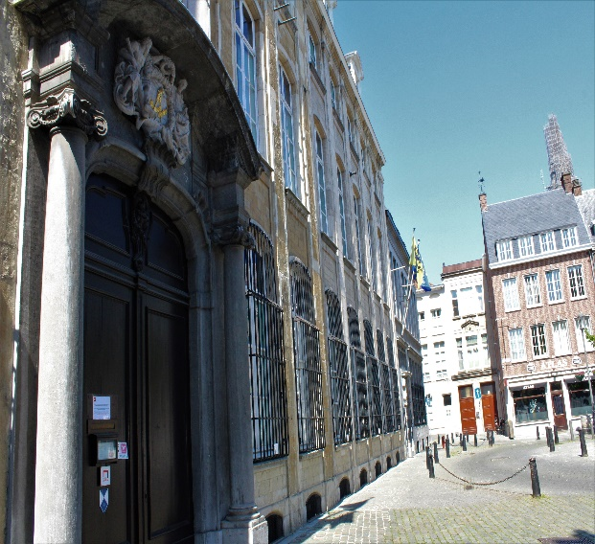Vergeet de schoolbezoeken aan deze drukkerij uit uw vlegeljaren en ga gerust eens binnenkijken: hier vertelt men u het verhaal van hoe de boekdrukkunst ooit begon maar ook dat van hen die hier ooit voor u waren: Erasmus, Justis Lupsius, Cornelis Kiliaan, Simon Stevin …
Vandaag is het een laagdrempelig, modern museum dat, gelukkig, de huis-spreuk nog hoog in het vaandel voert: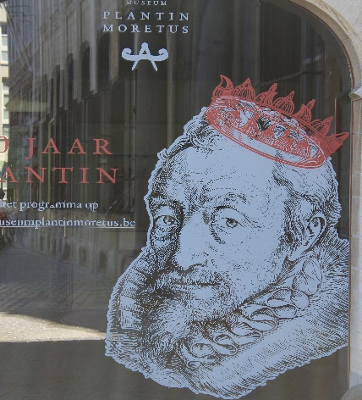
“Labor et Constantia”.
We verlaten de Vrijdagmarkt tegenover het museum, rechts de Drukkerijstraat in en waar deze de Steenhouwersvest kruist gaan we links. We zijn nu in het hart van Antwerpen-Modestad, het “Milaan aan de Schelde”, maar anderen dan uw dienaar kunnen u daar juister en uitgebreider over vertellen.
Die zullen u ongetwijfeld ook alles kun-nen vertellen over de Kammenstraat die we, na het oversteken van de drukke Nationalestraat, doorwandelen. Wat ik u hierover kan zeggen is dat in de 400-jaar oude Sint Augustinuskerk thans “Amuz” (Festival van Vlaanderen, Antwerpen) fijne concerten organiseert.
De kerk voorbij lopen we gewoon verder langs de Kleine Markt, recht de Brede-straat door welke overgaat in de Begijnenstraat.

Houden we even halt aan huisnummer 42: “Hotel Den houten lepel”. In dit hotel kan u enkel op uitnodiging overnachten. De huidige logés hebben allen één ding gemeen: ze hebben of gelogen of ze liegen nog. Want iedereen die hier van het volpension mag genieten zal beweren onschuldig te zijn.

Voorbij de gevangenis slaan we linksaf, de Bervoetstraat in, verder rechtdoor een klein stukje Terninckstraat tot aan het pleintje waar aan zijn bureau gezeten Gerard Walschap ons opwacht.
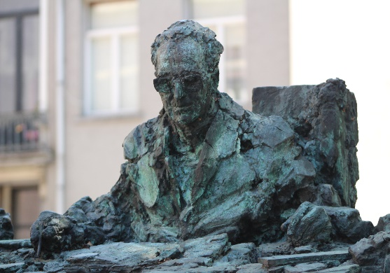
In de stijl van het beeld herkent u zeker de hand van Wilfried Pas: het ruwe brons dat ook dat van Van Ostayen kenmerkt.
Gerard Walschap, geboren in Londerzeel in 1898, zouden we moeten kennen van minstens twee romans: “Houtekiet” (1939) en “Zwart en Wit” (1948).
Samen met “De Witte” van Ernest Claes en “Pallieter” van Felix Timmermans vervolledigt “Houtekiet” een trio van romanfiguren die de wereld en de tijd die de hunne is observeren en becom-mentarieeren. In tegenstelling tot Pallieter en De Witte is Walschap’s “held” een man van de wereld, met lusten en lasten.
“Houtekiet is de nieuwe mens, de man die verstandig en bekwaam leeft, seksueel en creatief, rechtvaardig en volkomen los van zijn voormalig geloof, ethisch en sociaal geëngageerd. Houtekiet, dat ben ik zelf”
“Zwart en Wit” is de kijk van Walschap op de voorbije oorlogsjaren.
Vermeldenswaard is nog een derde boek, al was het maar omwille van de TV-reeks die men er ooit van maakte: “Een mens van goede wil”.
Walschap, veelvuldig bekroond, stierf op 25 oktober 1989 te Antwerpen.
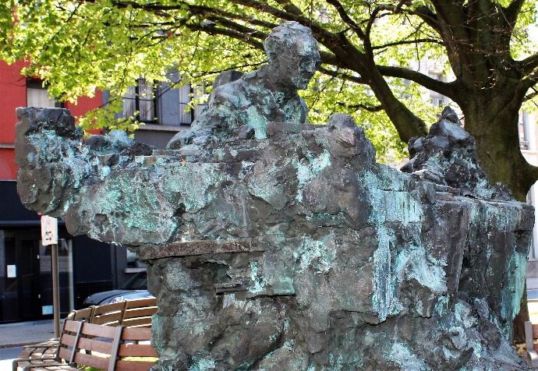
Laten we verder gaan. Via de Maarschalk Gerardstraat komen we op het Mechelse-plein uit bij het standbeeld van iemand die we kennen van het gedicht “Borms” en samen met hem zeggen we:
“Weet nu dan dat uw stem
door niemand wordt aanhoord,
Zoolang gij stamelend bidt
of bedelt bij de poort.”
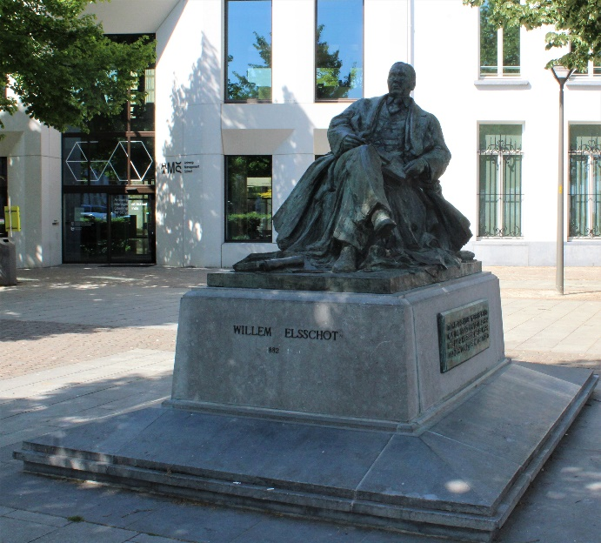
Willem Elsschot, geboren als Alfons De Ridder op 7 mei 1882 te Antwerpen, zou met dit gedicht (geschreven in 1947) een storm van protest oogsten. Niemand die had verwacht dat de schrijver van o a “Kaas”, “Lijmen/Het Been”, “Tsjip”, “Het dwaallicht” en dichter van het eeuwige vers uit “Het Huwelijk” (1910):
“Maar doodslaan deed hij niet, want tussen droom en daad
staan wetten in de weg
en praktische bezwaren,
en ook weemoedigheid,
die niemand kan verklaren,
en die des avonds komt,
wanneer men slapen gaat.”
de terechtstelling van Dr. August Borms zou veroordelen. Tot heden zoeken sommigen nog naar een reden waarom. 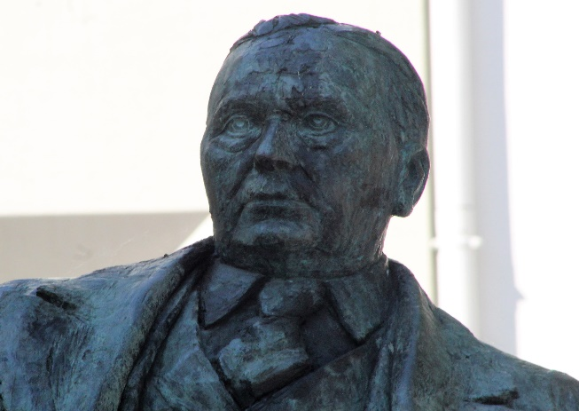
Feit is dat na “Borms” de pen van Elsschot zweeg tot zijn overlijden op 31 mei 1960.

Het zal Elsschot plezieren dat hij zetelt voor een muurgedicht
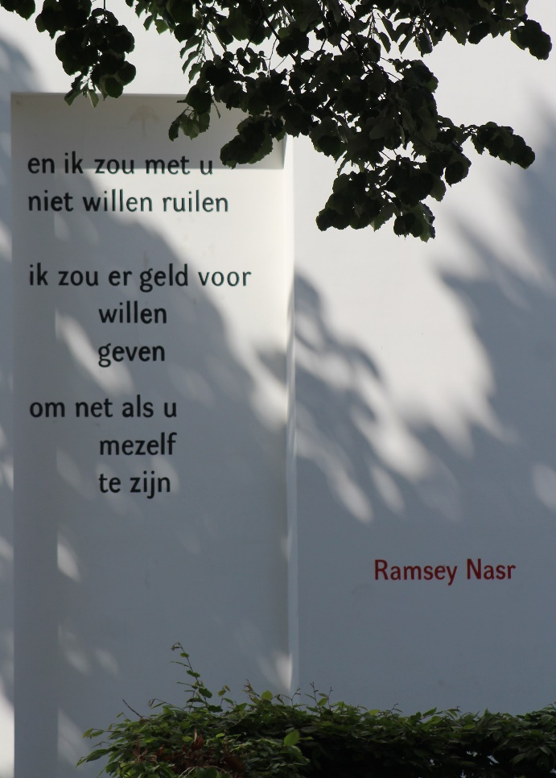
“Een minimum” van Ramsey Nasr is verwerkt in vier “ramen”. Mooi gedaan.

We gaan nu links de Lange Gasthuis-straat in, passeren aan “Het maagden-huis”, slaan rechts de Arenbergstraat in,
aan de kruising met de Leopoldstraat gaan we links naar de Bourlaschouwburg welke we vooraan passeren.
Dat geeft ons de gelegenheid om de foyer op de eerste verdieping van dit als opera-gebouw bedoelde theater, en van-daag thuishaven van “Het Toneelhuis”, te bezoeken: het is alsof u ruim 100 jaar in de tijd teruggaat, naar het Antwerpen van de schrijvers die we op deze wandeling al bezochten. Geniet van de sfeer van de “Belle Epoque” die hier goed bewaard is gebleven. Klein Parijs.

Tijd om af te ronden! We zijn al even onderweg en al hebben we veel gezien, volledigheid was nooit het opzet.

Links naast “den Bourla” neemt u de Kelderstraat tot teneinde waar u weer links afslaat (Sint-Maartensstraat) en u weer teneinde de Schuttershofstraat rechts inwandelt tot aan de Wapper.
We negeren vandaag het Rubenshus maar zoeken daartegenover op een blinde muur “De Vertelboom”
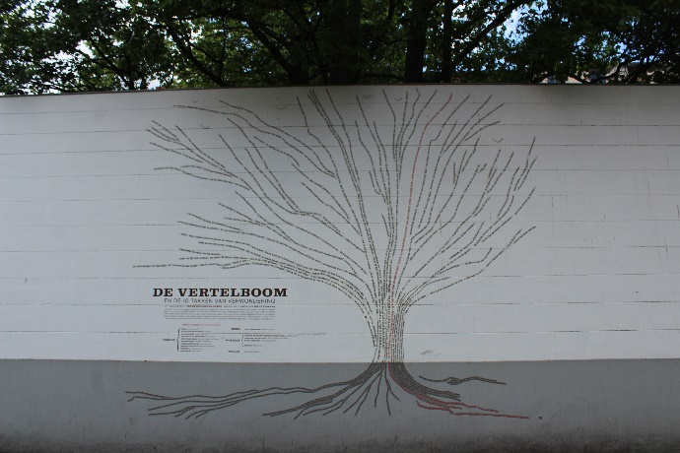
een gedicht van PeterHolvoet-Hansen.

We begonnen bij een dichter en we eindigen bij een dichter: de cirkel is rond.

Veel Antwerpse schrijvers – levenden als de vereeuwigden - hebben op het wereldwijde web een webstek.

www.schrijversgewijs.be heeft me veel geholpen bij het uitwerken van deze wandeling.

Ik wil hier Mieke, Patt en Lieve bedanken die de moeite hebben genomen om de teksten na te lezen en te verbeteren.

Zeker ook wil ik Lutje, mijn echtgenote, danken voor haar actieve medewerking.

Samengesteld in mei 2020 te Schoten.

Dirk Van Onckelen

